San Luis La Herradura 29 de junio de 2,019

PUBLICO EN GENERAL
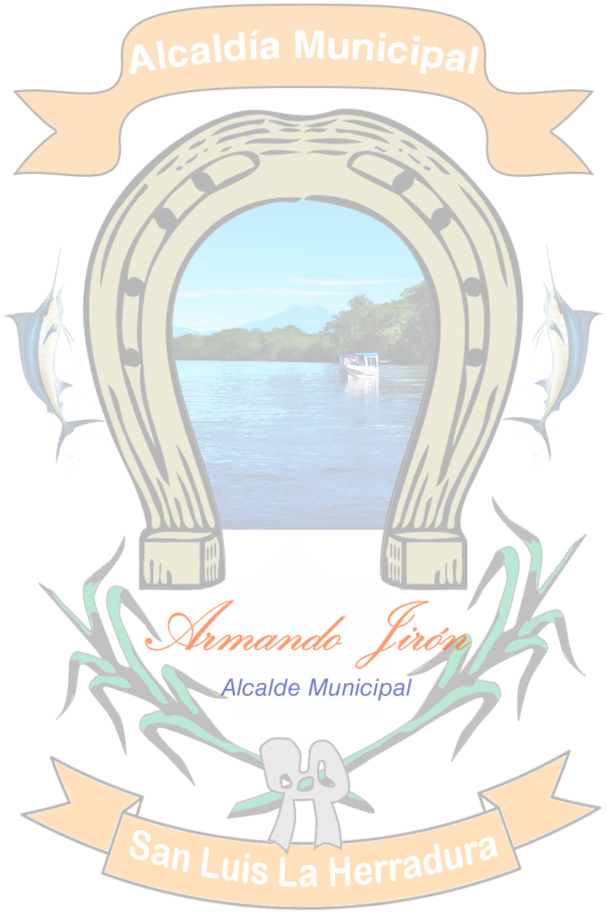
PRESEN

Por este medio, la Alcaldía Municipal de San Luis La Herradura, declara la inexistencia del Plan Operativo Anual Municipal (POAM)
Esto en cumplimiento a lo referido en el artículo 10 numeral 8. De la Ley de Acceso a la Información Pública.
Por lo que posteriormente se trabajara con las jefaturas correspondientes para la Elaboración del Plan Operativo Anual Municipal. (POAM)
No habiendo más que hacer constar, firmo y sello la presente acta de inexistencia. En el municipio de Villa San Luis La Herradura, a los veintinueve días del mes de junio del año dos mil diecinueve.
Eulalio de Jesús Orellana Orellana
Oficial de Información.
Alcaldía Municipal de Villa San Luis La Herradura.

